1. jocul calcula si mutarile posibile peste piesele adversarului

Dovada: 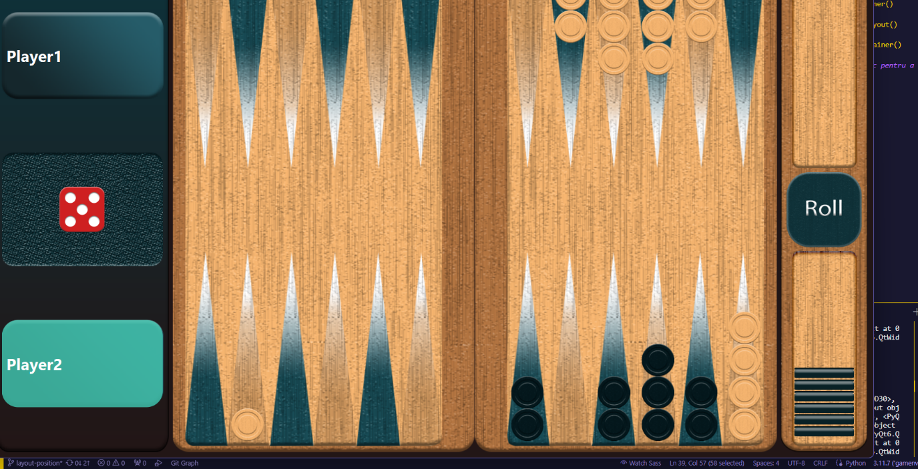

!!! POSIBIL REZOLVATA PRIN:

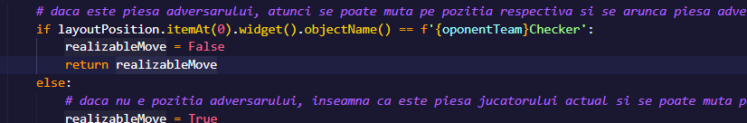

* Schimbarea valorii realizableMoove din “True” in “False”

NU E REZOLVAT

2. Bug ce face ca atunci cand iesi cu piesele de pe gard folosind unul din zaruri, cu care in mod normal nu ai putea iesi de pe gard deoarece pozitiile respective din casa adversarului sunt blocate, dar cu care ai putea sa faci mutare in alta parte, desigur in cazul in care esti cu toate piesele pe table, dar uneori se intampla ca dupa folosirea unui dintre zaruri, jocul sa treaca la jucatorul urmator spunand ca nu se poate realiza mutarea, cu toate ca aceasta este posibila undeve pe table

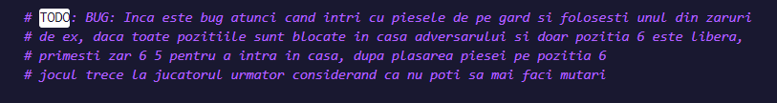

3. Observat ca se intampla cand se o piesa scoae piesa adversarului pe gard, dar se intampla foarte rar, greu de reprodus. Face ca piesa adversarului sa dispara, iar mai apoi, dupa cateva eventuri de hover sa reapara, dar schimbata in piesa jucatorului actual.



POSIBILA PROBLEMA:

-jocul nu are timp sa gestioneze informatiile din fencedCheckers, lista care tine minte id ul pozitiilor de unde piesele adversarilor au fost scoase pe gard pentru crearea eventului de hover